OBJETIVO
Explicar los pasos y consideraciones para instalar OneBeat en un nuevo servidor.
Este instructivo al momento se lo tiene bajo un acuerdo de servicio con Grupo Berlin.

INSTALACIÓN SERVIDOR
- Insertar el CD Smart Start
- Seleccionar la versión del SmartStart X.XX
- Seleccionar Español como idioma de instalación e idioma del teclado
- Seleccionar la opción de instalar
- Seleccionar el arreglo de disco en donde se vaya a instalar
- Seleccionar Windows Server 2012 R2 Standard
- Ingresar el nombre del pc, la clave del administrador, descripción del equipo, el serial de la versión del sistema operativo y la zona horaria a seleccionar GMT -5 Bogotá, Lima, Quito
- Presionar siguiente
- Verificar que todo esté correcto, dentro de la ventana mostrada con el detalle de las opciones previamente seleccionadas
- Se reiniciará el servidor y luego solicitará el cd del sistema operativo
- Windows Setup – Configuración de red
- Windows Setup – Configuración típica
- Windows Setup – Escoger grupo de trabajo, luego se agregará el servidor al dominio
- Agregar la dirección ip del servidor 192.168.1.162
- En caso de que el equipo no esté agregado al dominio, se lo debe ingresar

INSTALACIÓN SERVIDOR VIRTUALIZADO
- Instalar VMWare player sobre una pc
- Crear la máquina virtual para Evolution, considerando la configuración siguiente:
- Memoria: 1.7 GB
- Partición para el sistema operativo: 40 GB
- Partición para datos: 50 GB cada una
- Habilitar el acceso a la unidad de cd-rom del pc
- Iniciar la máquina virtual desde el CD
- Crear la partición para el sistema operativo
- Formatear la partición con el sistema de archivo NTFS
- Se reinicia solo
- Personalizar el idioma y la configuración regional
- Ingrese el nombre y organización
- Ingrese el serial del sistema operativo
- Ingrese la clave del administrador local para el sistema operativo.
- Al momento de configurar la conexión de red escoja custom settings
- Seleccione TCP/IP y agregue la ip, subred, puerta de enlace y los DNS
- puede agregar al equipo directamente al dominio o dejarlo en el Workgroups y luego que termine la instalación realizar el proceso.
- Luego de terminada la instalación ingresar con el usuario del dominio en caso de haberlo agregado con anterioridad o ingresar con el usuario administrator y la clave del mismo.

INSTALACIÓN SQL SERVER 2008 R2
- Insertar el CD de SQL Server 2008 R2 Standard Edition
- Escoger la opción “Server components, Tools, Books Online and samples.
- Verificar que no se muestre algún error en los servicios instalados. Si sale un mensaje indicando que el IIS es requerido, se puede continuar con la instalación, luego puede ser instalado este servicio.
- Dar clic en Advanced
- Seleccionar todos los componentes de: Database Services, Client Components y Documentation.
- Default instance
- En service account seleccionar User the built-in System account
- Seleccionar la opción Mixed Mode e ingresar la clave para el usuario sa
- Collation settings: SQL_Latin1_General_CP1_CI_AS
- Dar clic en install
- Revisar que la configuración del SQL Server sea la siguiente:
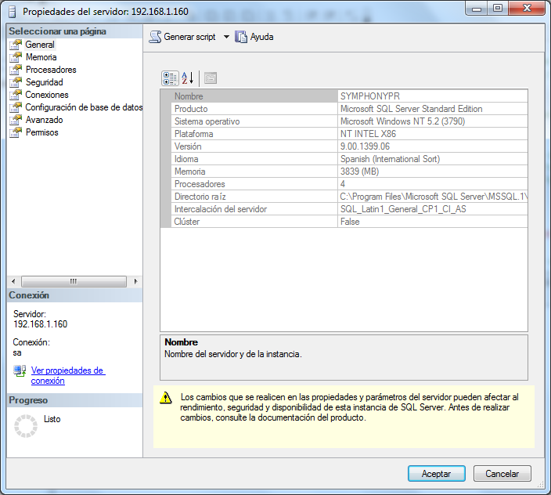

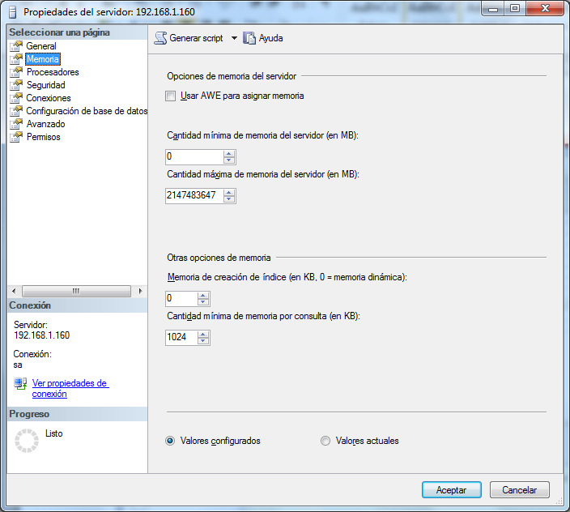
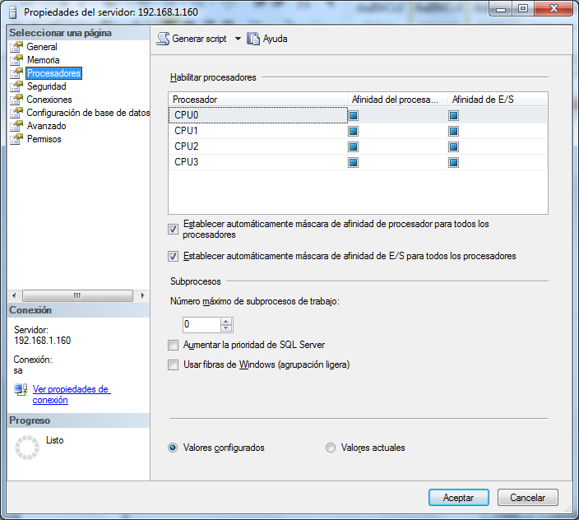

INSTALACIÓN DE ONEBEAT EN EL SERVIDOR

Verificar prerrequisitos para instalación de Infor
- Sql server 2008 o 2012 instalado y funcionando correctamente en el server
- Acceso de Administrador al servidor
- Windows 7 o superior, este requerimiento será definido por el equipo de implementación
- y va de la mano del alcance de la cadena de suministro.
- Instaladores de Sympohny server y OneBeat SSA accesibles al servidor

Realizar la instalación de OneBeat Server
- Hacer clic en OneBeatServerSetup.exe y seguir el asistente, no hay configuración a realizar en esta fase. Presionar Siguiente
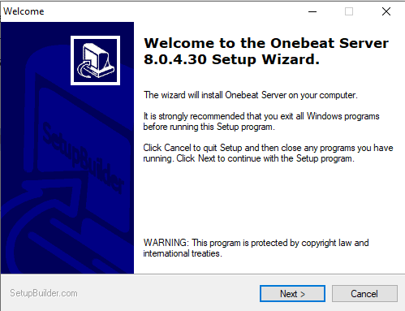

- Dar clic en Next
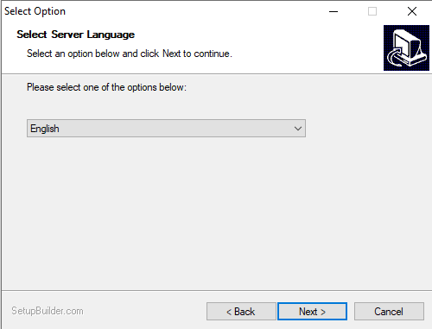}
- Dar clic en Next

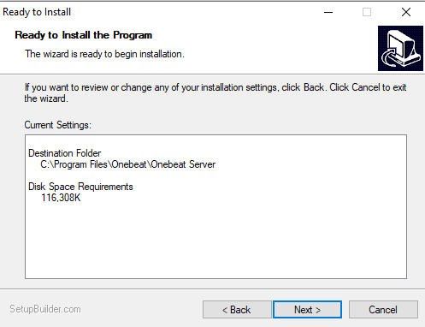

- Dejar activo el checkbox “Run Server” y clic en finalizar

Realizar la instalación de OneBeat Server Assistant
- Hacer clic en OneBeatSSASetup.exe y seguir el asistente, no hay configuración adicional excepto la ruta donde se desea instalar el programa
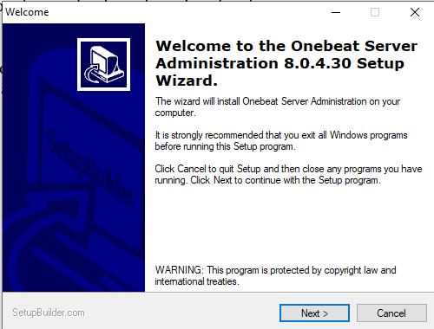

- Seleccionar la ruta deseada donde se quiere instalar el programa, en caso contrario se deja la ruta por defecto y se presiona siguiente
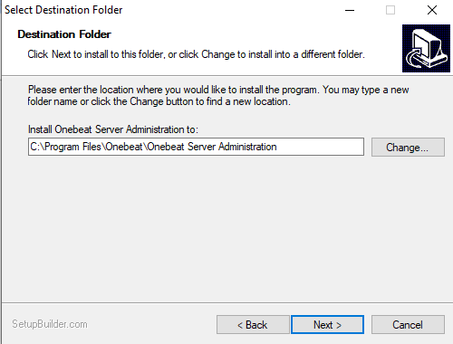

- Dar clic en Finalizar
- Ejecutar OneBeat Server Assistant –SSA- como administrador del servidor, para esto hacemos clic en el botón secundario sobre el icono del SSA y damos clic en “Ejecutar como administrador”

- Configurar la ruta de los datafiles, puerto a utilizar (Se recomienda el 20100 o el 8000), dentro de la primera pestaña. Para configurar seguir estos pasos:
- Definir la ruta de SQL Location
- Seleccionar en “Server Name” el servidor local de OneBeat y agregarlo presionando “Add”
- En la lista de servidores agregar el servidor agregado
- Activar la opción TCP Port Enabled y digitar el Puerto 8000 o 20100
- Guardar la configuración.

- Verificar los datos dentro de la pestaña “SQL Security”. Por defecto aparece que la conexión se realice con el usuario de Windows, en caso que OneBeat no pueda establecer la conexión, cambiar el usuario a SA o cualquier usuario que tenga permisos de administrador dentro del servidor de SQL. Dar clic en Guardar

- Activar la licencia, dando clic en la pestaña “Activation” y ejecutar los siguientes pasos:
- Seleccionar el archivo de la licencia el cual es dado por Inherent Simplity
- Presionar Activar, si la licencia es válida OneBeat informará que el servidor ha sido configurado correctamente, siempre que se actualice la licencia es necesario reiniciar el servicio de OneBeat

- Crear la Base de datos, dando clic en la pestaña “DB Creation” y ejecutar los siguientes pasos:
- Digitar el nombre de la base de datos
- Presionar “Create DB”

- Acceder mediante OneBeat Admin, para realizar la configuración de la instancia o realizar la restauración de la base de datos

INSTALACIÓN DE ONEBEAT EN EQUIPO DE CLIENTE

Desactivar temporalmente cualquier aplicación (firewall, antivirus) que pueda entorpecer la desinstalación e instalación de aplicaciones en el equipo cliente. Esta tarea debe ser ejecutada por el equipo técnico de la empresa encargado de administrar los equipos clientes

Verificar si es la primera vez que OneBeat será instalado en el equipo cliente, vaya al paso 6.3, de lo contrario si una versión anterior de OneBeat se encuentra instalada en el equipo, desde el panel de control de Windows desinstale primero la aplicación OneBeat Admin (si ha sido instalada) y luego OneBeat Melody y reinicie el equipo

Verificar que se encuentre instalado en el equipo el Microsoft .Net Framework versión 3.5 Service Pack 1 en adelante. Si no se encuentra instalado, descargue la última versión que haya disponible; puede descargarlo del sitio Web http://msdn.microsoft.com/es-es/netframework/aa569263

Ubicar el instalador de OneBeat Melody que generalmente se encuentra en el servidor en la ruta D:\OneBeat\Setup Files (el equipo de soporte de Simple Solutions le dará los parámetros la ruta específica de este instalador.)

Instalar OneBeat Melody ejecutando el archivo instalador OneBeatMelodySetup.exe y haciendo clic en el botón Next en todas las pantallas de instalación. En cualquier momento puede hacer clic en el botón Cancel para evitar continuar con la instalación

Ubicar el instalador de OneBeat Admin que generalmente se encuentra en el servidor en la ruta D:\OneBeat\Setup Files (el equipo de soporte de Simple Solutions le dará los parámetros la ruta exacta de este instalador.)

Instalar OneBeat Admin (esta instalación es opcional, pues es sólo para usuarios con privilegios de administración de la cadena de suministro) ejecutando el archivo instalador OneBeatAdminSetup.exe y haciendo clic en el botón Next en todas las pantallas de instalación. En cualquier momento puede hacer clic en el botón Cancel para evitar continuar con la instalación

Verificar si la nueva versión de OneBeat que está instalando es igual o superior a la versión 5.3, puede omitir este paso y cambiar el idioma desde la interfaz de OneBeat Melody, para lo cual es necesario iniciar sesión

Verificar si la nueva versión de OneBeat que está instalando es igual o inferior a la versión 5.2.4, para traducir la interfaz de usuario al español, debe ubicar los archivos OneBeat_texts.txt, OneBeat_labels.txt, Admin_labels.txt (estos archivos los encontrará generalmente en la carpeta Setup en el servidor que se encuentra en la ruta D:\OneBeat\Setup\### , donde ### corresponde al número de la versión de OneBeat que está siendo instalada. El equipo de soporte de Simple Solutions le dará los parámetros de la ruta exacta de este instalador.), en las siguientes carpetas de usuario, donde USUARIO es el nombre del usuario de Windows para el que se está instalando OneBeat. •Sistema operativo Windows XP:

•C:\Documents and Settings\USUARIO\Datos de programa\OneBeat

•C:\Documents and Settings\USUARIO\Datos de programa\OneBeat Admin

•Sistema operativo Windows Vista/7:

•C:\Users\ USUARIO \AppData\Roaming\OneBeat

•C:\Users\ USUARIO \AppData\Roaming \OneBeat Admin

Cuando se le pida si desea sobrescribir los archivos existentes, de clic en Aceptar.

Nota: Si no encuentra las carpetas anteriores, es porque los archivos están ocultos. En el explorador de Windows vaya al menú Herramientas, seleccione Opciones de Carpeta, vaya a la pestaña Ver y bajo la opción Archivos y Carpetas Ocultos seleccione la opción Mostrar todos los archivos y carpetas ocultos. De clic en aceptar. Cuando termine, recuerde repetir este procedimiento para volver a poner la opción en el estado original (Ocultar todos los archivos y carpetas ocultos), para que se vuelvan a ocultar los archivos

Probar la conexión al servidor de OneBeat ejecutando la aplicación OneBeat Melody o OneBeat Admin, seleccione el perfil de conexión que siempre utiliza e ingrese el nombre de usuario y contraseña asignado. Si es la primera vez que instala OneBeat en este equipo o no es posible iniciar sesión, verifique que los datos de conexión bajo el perfil seleccionado sean correctos. Para lo cual, haga clic el botón Advanced y verifique que los parámetros ingresados sean los correspondientes al perfil de conexión con el cual accederá a la base de datos. De lo contrario ingrese los datos correctos:

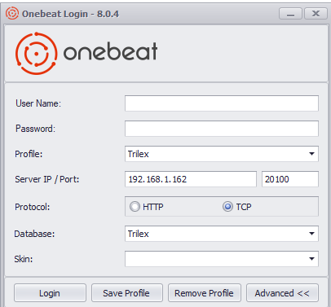

Restablecer nuevamente cualquier programa antivirus o antispyware que haya desactivado en el equipo al iniciar esta instalación, garantizando además que las aplicaciones OneBeat tengan permisos suficientes de ejecución mientras estos programas estén activos. Esta tarea debe ser ejecutada por el equipo técnico de la empresa encargado de administrar los equipos clientes

